**REPARATION CABLE CAPOTE**

Petit rappel de mon problème, tout le long de la capote de vos 306 (au moins phases 2 et +) passe un câble en acier qui permet de maintenir les côtés de la capote bien plaqués. Ici en jaune :   
  
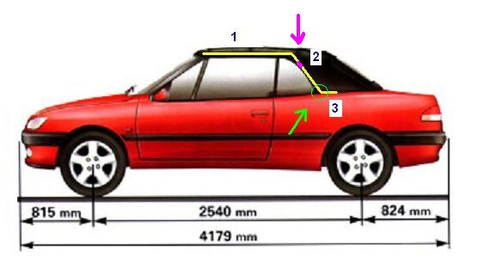  
  
Ce câble est invisible car il est à l'intérieur de la capote. Vous pouvez le sentir avec les doigts.   
  
Le problème de ce câble c'est qu'il frotte sur la liaison pivot de la capote (cercle vert) à chaque manoeuvre de celle-ci et au bout d'un moment, il casse. Fou  
  
Quand ça casse ça donne ça :   
  
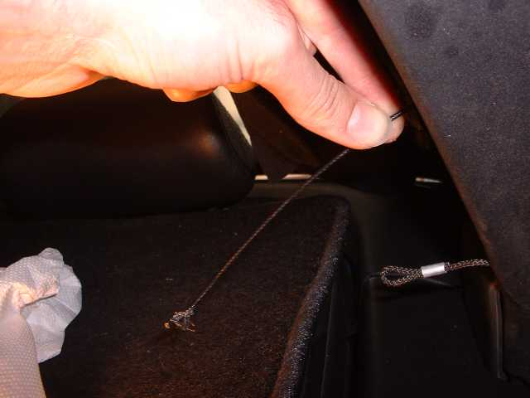

L'autre côté :   
  
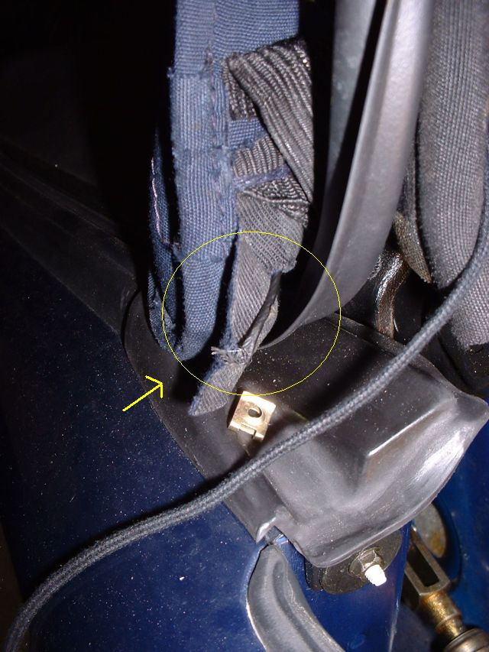  
(C'est l'arrière de la capote relevé)

Il passe aussi par là :   
  
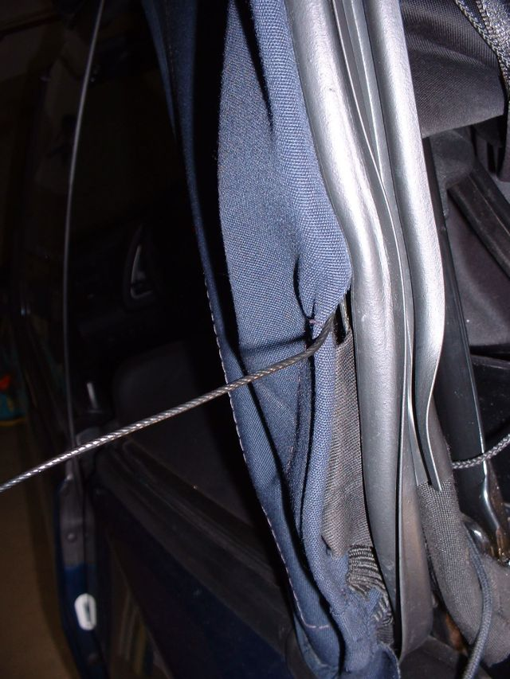

Un bout du câble sorti :   
  
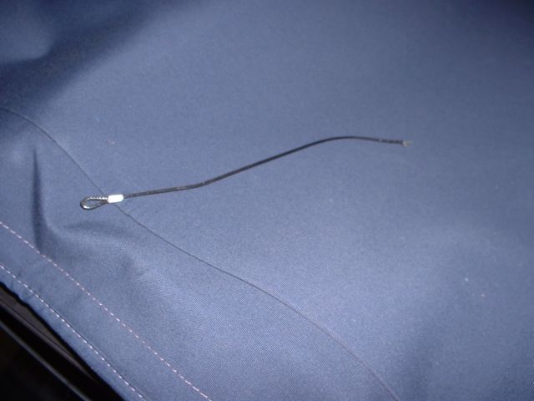  
  
Le problème quand cela casse c'est que le bord de la capote devient "mou" et facile à écarter de l'armature. Du coup le vent rentre entre les deux couches de la capote et ça fait du bruit.   
  
  
Au milieu du câble se trouve un resort (en rose sur le schèma), j'ai détaché le bout de câble sectionné et j'y ai attaché un lacet.   
  
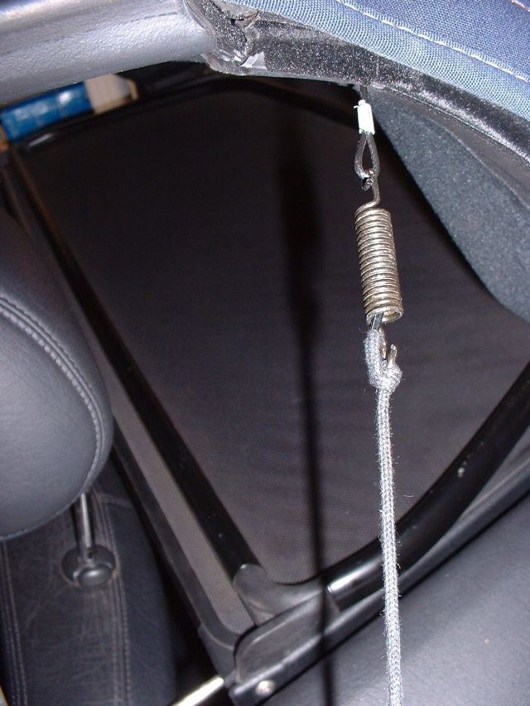

Ensuite je l'ai attaché sur un anneau sur l'armature de la capote :   
  
**image manquante**   
(Partie arrière de la capote relevée)   
  
Il faut super bien tendre le lacet (pas comme sur la photo) sinon ça sert à rien. Le câble de l'autre côté (pas cassé) n'est pas très tendu mais il se tend lorsque l'on ferme la capote. Comme le lacet que j'ai mis ne va pas jusqu'au bas de la capote, il ne se trouve pas tendu.   
  
C'est pas très compliqué à faire mais c'est très chiant car il n'y a pas beaucoup de place pour passer les mains et faire le noeud !   
  
Après cette petite intervention, le côté de la capote au-dessus du carreau conducteur se retrouve de nouveau bien tendu.   
Par contre la partie basse ne l'est pas. Cela entraînera au bout d'un moment l'usure du coin de capote. Il faut donc penser à changer le câble pour de vrai !   
Je vais aller voir chez Peugeot s'ils le détaillent mais cela m'étonnerai fortemment.   
S'ils ont le câble, ça va être très pénible à changer, j'ai déjà eu énormément de mal à sortir le bout qui se trouvait dans le bas de la capote alors pour le remettre ...   
  
Bas de la capote :   
**image manquante**   
  
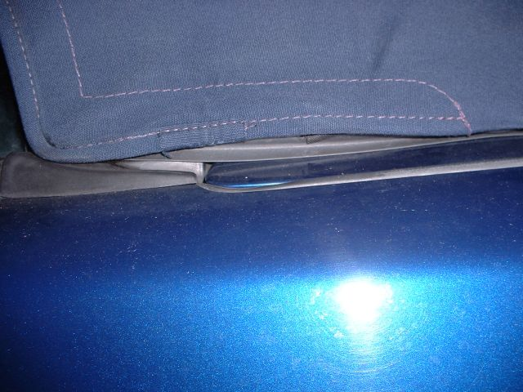  
  
Voilà, petit dossier pas passionnant mais bien utile lorsque l'on en a marre d'entendre plein de bruit d'air dans le cab !   
  
Vérifiez la tension des bords de votre capote au dessus du carreau conducteur :   
- Si le câble est en bon état, on a l'impression que le bord est collé.   
- Si le câble est sectionné, on peux relever le bord.